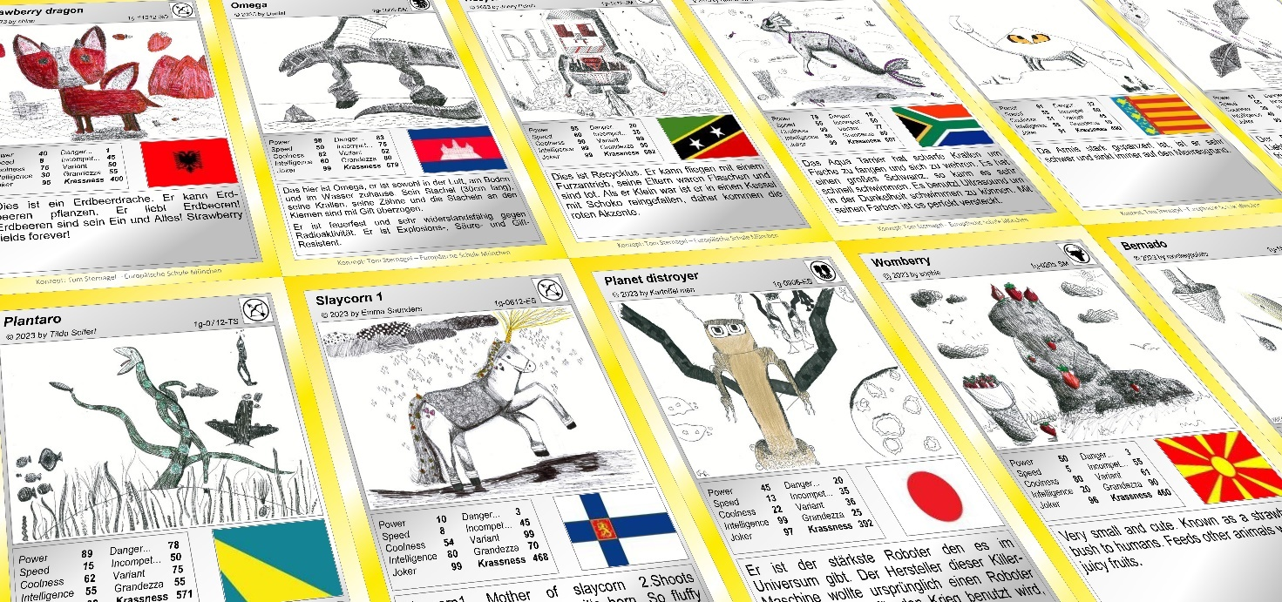

Projekt-Dokumentation für den Wettbewerb:
17. BDK - Wettbewerb "Kunststück. Kunst vermitteln."
im Schuljahr 2022/2023 zum Thema „Transformation - Analog-Digital“

Titel
“Genimals – Genetic Animals Sammelkarten”

Teilnehmende Institution und Verantwortliche
Europäische Schule München, Elise-Aulinger-Str. 21, 81739 München
Verantwortlicher: Thomas Sternagel, sternagel@gmail.com, Mobil 0163-5368843
Wie das Projekt aus SuS-Sicht erlebt wird:
Kunstunterricht? Ich glaube ich bin im Bio-Unterricht gelandet. Der Lehrer erzählt etwas über Genmanipulationen… Chancen und Risiken… oh, jetzt wird’s spannend… wir entwickeln neue genmanipulierte Lebewesen mit besonderen Eigenschaften, wie bei Pokémon-Sammelkarten… Aspekte wie „Power“, „Coolness“ und „Grandezza“ tauchen auf. Der Lehrer zeigt uns eine Sammelkartenvorlage mit leerem Bildfeld und mehreren Textfeldern, die von uns komplett frei erfunden und befüllt werden dürfen! Jeder Schüler erfindet sein eigenes genmanipuliertes Animal, kurz „Genimal“. Und am Schluss erhalten wir alle einen Satz der neu entworfenen Sammelkarten der MitschülerInnen.

Die Lehrersicht des Projekts:
Einführung mit Fragebogen
Die Einführung bringt den SuS das Thema genmanipulierte Lebewesen näher und der aktuelle Stand der Forschung wird übersichtsartig vermittelt. Nach diesem Impuls erfahren die SuS (5. oder 6. Jahrgang eignet sich gut), dass sie nun selbst zu Forschern werden und außergewöhnliche Lebewesen (Genimals) erfinden werden, die wir dann als Sammelkarten umsetzen. Die SuS erhalten einen Fragebogen, auf dem sie die besonderen Eigenschaften ihres Genimals notieren und eine erste Mini-Skizze anfertigen dürfen.
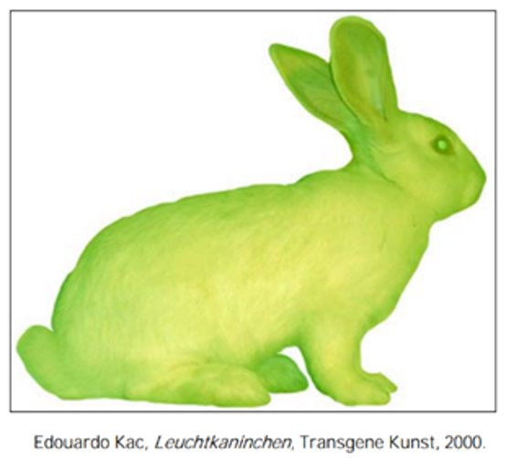
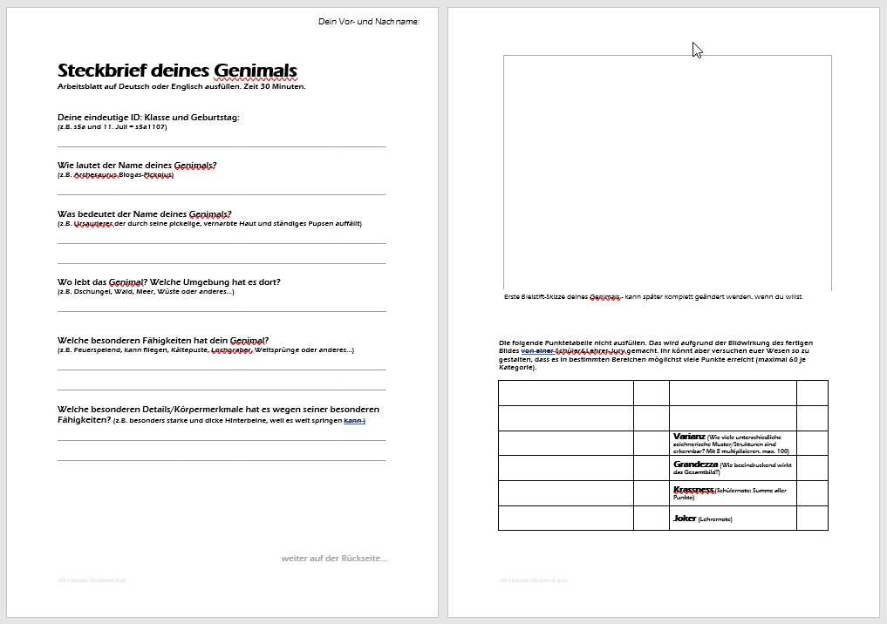

S/W-Schraffur-Techniken & -Musterung
Die SuS erfahren, warum die Genimals mit schwarzer Farbe gezeichnet werden müssen, damit später im Druck alles gut zu erkennen ist (> Exkurs Zeitungsdruck). Dazu findet eine Einführung mit Übung in den klassischen Schraffur-Techniken (Parallel-, Kreuz- und Formschraffur) mit Tusche und Fineliner statt. Im Anschluss zeige ich weitere Methoden, die es ermöglichen, Flächen interessant zu strukturieren und lasse die SuS selbst probieren. Bild und Geschichte von Dürers „Rhinocerus“ leisten dabei wieder mal gute Dienste. Als Anreiz steht im Raum, dass jeder SuS erst nach der Anfertigung erfolgreicher Übungsschraffuren sein Genimal beginnen kann.
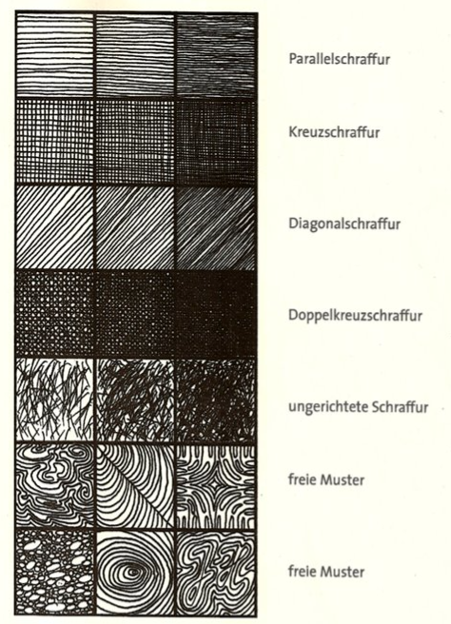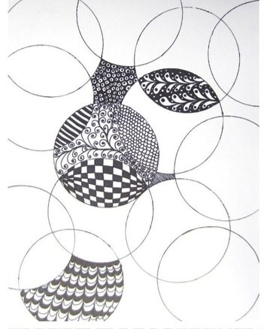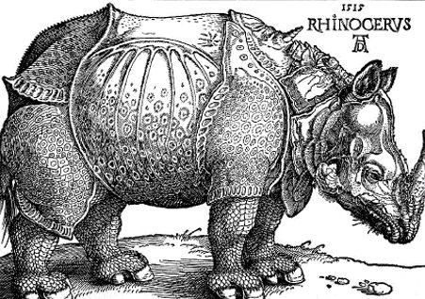

Punkt-Eigenschaften der Genimals
Nun kommt der Punkte-Charakter der Karten ins Spiel. Bestimmte Eigenschaften der Genimals sollen mit Punkten versehen werden. Diese Eigenschaften werden von den SuS festgelegt Dazu werden sie in 3er-Gruppen eingeteilt und jede Gruppe darf zwei Vorschläge machen, über die später abgestimmt wird. Im hier vorgestellten Projekt unserer mehrsprachigen Schule waren das unter anderem die Eigenschaften: Power, Speed, Coolness, Variant, Grandezza etc. Da nun die Eigenschaften festgelegt sind, kann jeder SuS sein Genimal so anpassen, dass er eine hohe Punktzahl in einer oder mehreren Eigenschaften erreicht.

Start der Genimal-Zeichnung
Die Genimal-Zeichnung wird in A3 auf festem Papier ausgeführt. Eine Bleistift-Vorzeichnung wird mit schwarzem Fineliner bzw. schwarzer Tusche mit vielfältigen Schattierungen und Mustern ausgearbeitet. Auch die Umgebung wird dargestellt.

Akzentfarbe
Nachdem das Genimal fertig ist, erhalten die SuS die Option, bedeutsame Aspekte ihres Genimals mit Akzentfarben hervorzuheben. Die eingeschränkte Verwendung von Farbe garantiert auch, dass die Sammelkarten trotz der Vielfalt unterschiedlicher Urheber gut harmonieren.

Zwischenarbeit
Schnellen SuS wird angeboten, sich eine Schachtel für ihre Sammelkarten zu basteln. Folgende Website ist dafür hilfreich: www.TemplateMaker.nl

Jury der Genimals
Wenn alle Genimals fertig und eingescannt sind, wird je Eigenschaft eine kleine Schülergruppe gebildet und diesen ein Kontaktabzug aller Genimals ausgehändigt. Die SuS zerschneiden den Kontaktabzug und bewerten alle Genimals in der ihnen zugeteilten Eigenschaft, indem sie die Bilder auslegen und verschieben, bis die Reihenfolge stimmt und Punkte von 1-99 vergeben und notiert werden können.

Ergebnis-Eintrag der Jury
Der Lehrer ergänzt inzwischen im PowerPoint-Folienmaster die Eigenschaften und lässt die eingescannten Bilder automatisch einbetten. Jetzt werden für jedes Genimal die Jury-Punkte vom Lehrer manuell in die Genimal-Karten im PowerPoint eingetragen. Eine Stimmung wie beim ESC-Finale entsteht, während die Jurys ihre Punktewertung verlesen. Dieser Vorgang wird von den SuS begeistert begleitet und kann durchaus 30+ Minuten in Anspruch nehmen.

Individualisierung der Karten
Im Anschluss werden die individuellen Details jeder Karte (Texte, Sternzeichenbild, Flagge) von den Schülern selbst im PowerPoint eingetragen. Der Layout-Schutz verhindert dabei Fehlgriffe. Bilder werden zum Beispiel automatisch passgenau in die Bild-Platzhalter eingefügt. Sind mehrere PCs verfügbar könnten mit der Cloud-Version von Microsoft 365 mehrere SuS zeitgleich ihre Eintragungen ausführen. Alternativ lässt man die SuS einzeln am Lehrer-PC ihre Eintragungen machen. Nun sind die Karten druckbereit.
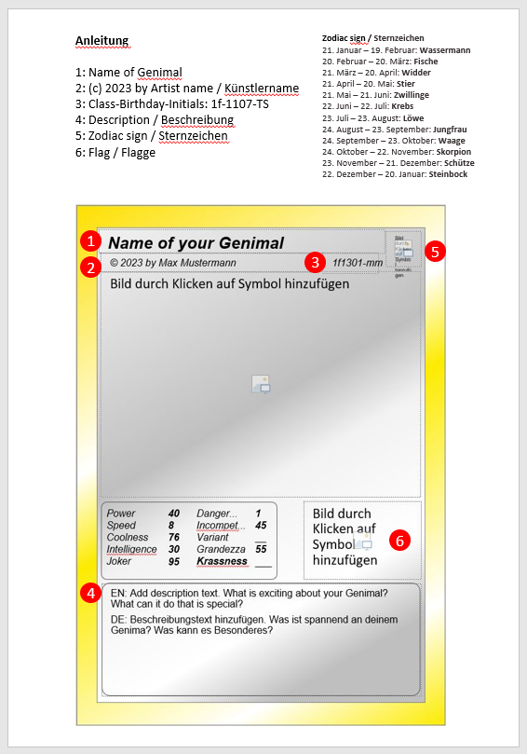
Druck der Karten
Der Kartendruck erfolgte mit einem Laserdrucker auf 300gr-Papier. Die Einzelkarten haben eine Größe von ca. 9 cm Höhe, auf einem Blatt werden 8 Stück angeordnet. Die Rückseite wird diesmal mit einer Schraffurmuster-Vorlage bedruckt.
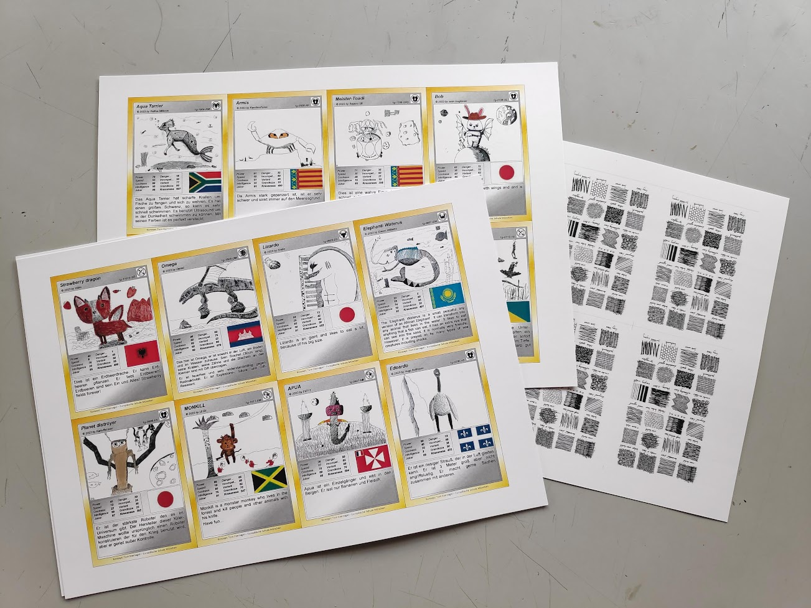

Schnitt der Karten
Den Kartenschnitt führen die SuS mit Cutter, Schneidelineal und Schneideunterlagen selbst aus. Alternativ kann man Scheren verwenden, da es für einige SuS problematisch ist, das 300gr-Papier sauber zu schneiden.
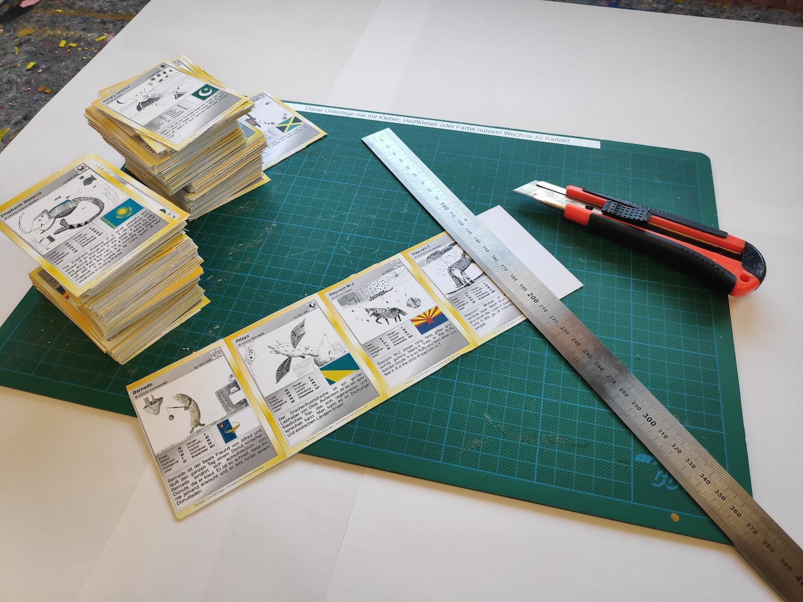

Verteilung der Karten
Die gedruckten und geschnittenen Karten kommen in einen Eimer und jeder Schüler darf blind seine Kartenanzahl ziehen. Damit kommt auch ein Überraschungseffekt mit ins Spiel, ähnlich dem Sammelkarten-Tütchen-Aufreißen, bei dem man nie weiß, was man bekommt, und mitunter doppelte Sammelkarten hat. Noch bevor alle Karten verteilt sind, geht es schon rund in der Klasse. Es wird heftig gehandelt und getauscht. Einige SuS wollen Karten mit möglichst hohen Werten, andere suchen die Karten ihrer Freunde. Jeder versucht seine doppelten Karten „loszuwerden“. Karten werden im imaginären Wert „hoch-gelevelt“, indem sie vom Urheber signiert werden.
KollegInnen erzählen später, dass der wilde Tauschhandel auch in der Pause und den Folgestunden weiterging. Damit erreicht das Projekt das für mich wichtige Ziel, über die Kunststunde hinaus zu weisen.
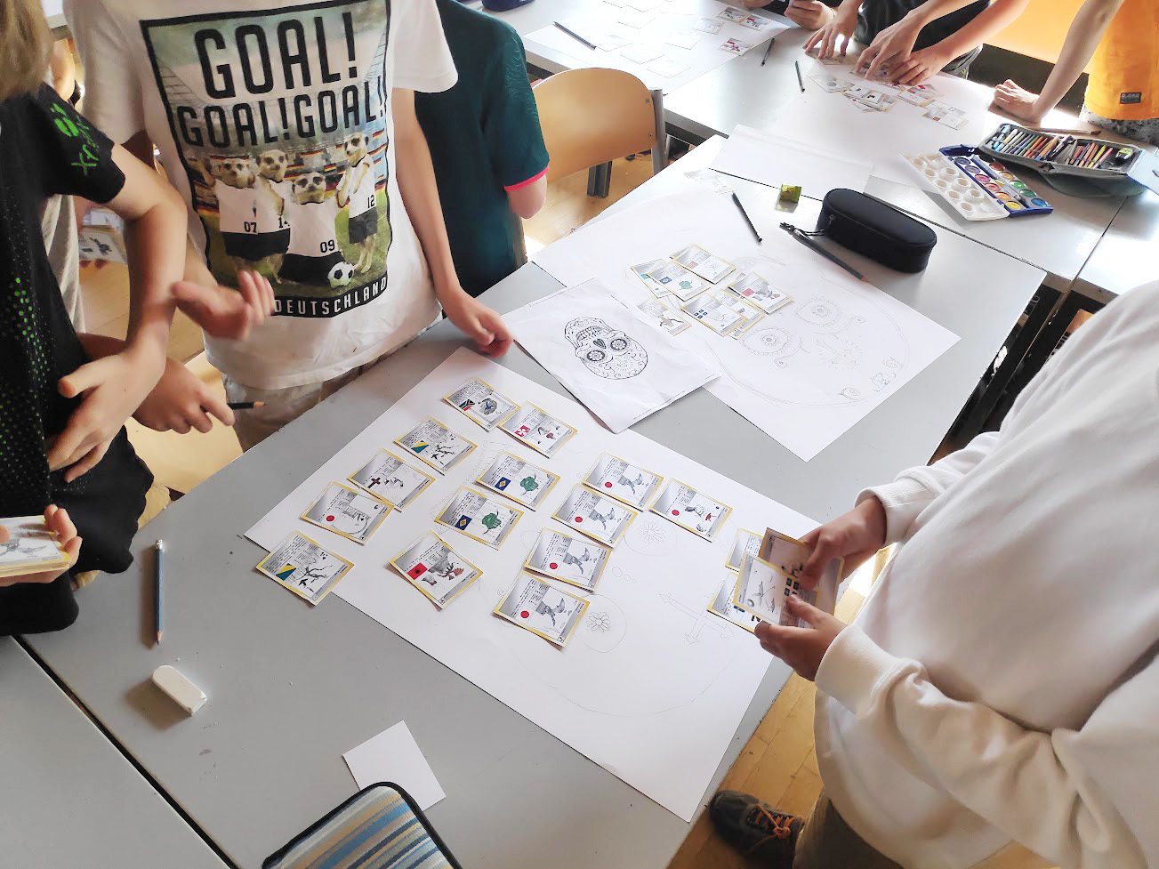

Alle entstandenen Sammelkarten der 6. Klasse im Überblick
